Пояснительная записка
к проекту постановления Кабинета Министров Чувашской Республики
«О внесении изменений в постановление Кабинета Министров Чувашской Республики от 22 декабря 2022 г. № 724»

Проект постановления вносится на рассмотрение Кабинета Министров Чувашской Республики Министерством транспорта и дорожного хозяйства Чувашской Республики.
Данным проектом постановления предлагается изложить в новой редакции распределение бюджетных средств на реализацию мероприятий комплексного развития транспортной инфраструктуры Чебоксарской агломерации в рамках реализации национального проекта «Безопасные качественные дороги» на 2023 год и на плановый период 2024 и 2025 годов с в целях эффективного использования бюджетных средств и обеспечения их своевременного освоения, в связи с использованием экономии по результатам заключения государственных контрактов, путем утверждения изменений показателей – сумм увеличения и уменьшения объемов сметных назначений.
Принятие настоящего проекта постановления не потребует выделения средств из республиканского бюджета Чувашской Республики, внесения изменений в действующие нормативные правовые акты Чувашской Республики, а также признания утратившими силу ранее принятых нормативных правовых актов Чувашской Республики.

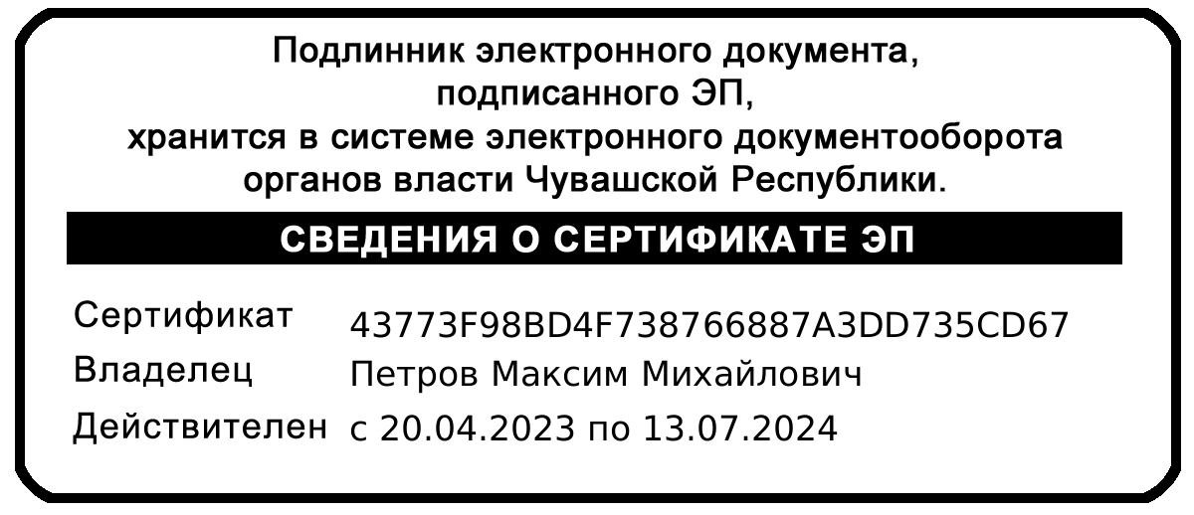
Министр транспорта  и дорожного хозяйства  Чувашской Республики |  | М.М. Петров

